CYCLOCOEUR
Belgique – België
P.P. – P.B.
5100 JAMBES
P904054

Association
sans but lucratif

Club de cyclotourisme
pour handicapés de la vue

Nouvelles de Cyclocoeur

N°84

Périodique trimestriel : 3ème trimestre 2014

Editeur responsable : Julie LUYCKX
Avenue des Combattants 17 bte 12 5000 Namur
 081/43.44.31
julieluyckx@skynet.be

Internet : www.cyclocoeur.be

Bureau de dépôt postal : 5100 JAMBES (agrément P904054)



L’ARGENT NE FAIT PAS LE BONHEUR ?

CELUI QUI A DIT CELA N’A PAS
VINGT-CINQ TANDEMS A ENTRETENIR

Nous espérons vos dons très nombreux à notre compte :

IBAN : BE 96 7326 0624 5405
BIC : CREGBEBB (Cyclocoeur ASBL)
(sans frais bancaires au départ des pays de la zone Euro )

par PC banking ou self banking (jusqu’à nouvel ordre) 732-6062454-05

Nouvelles de Cyclocoeur

Périodique n°84 du 3ème trimestre 2014

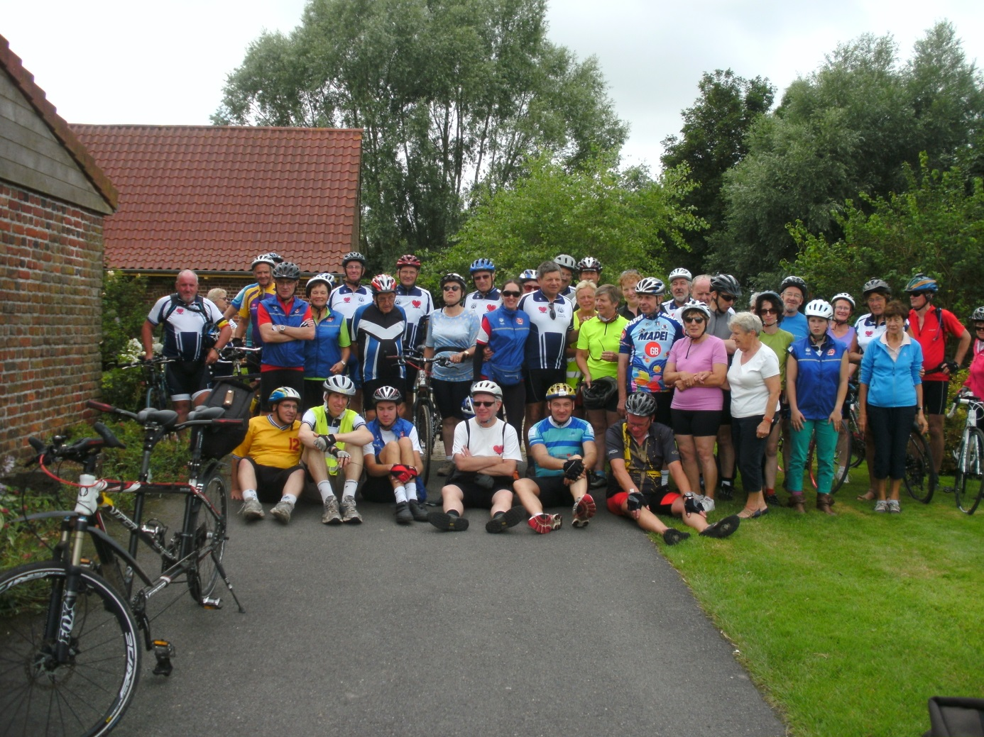

Vous lirez dans ce numéro :

Page 2 : le mot du Président + petite annonce
Page 3 : appel à candidatures + RTT 2015
Page 4 : sortie La Lummière/Cyclocoeur par Jean-Claude BROUILLARD
Page 5 : sorte à Marche en Famenne par Julie LUYCKX
Page 6 : programme des activités
Page 8 : séjour d'été à Bailleul par Julie LUYCKX

Le mot du président.

Comme beaucoup l’ont déjà appris, Cyclocoeur vient de perdre un membre hors du commun. Josette nous accompagnait en tandem et même en raquettes à neige depuis plusieurs années. Il est toujours difficile de voir partir des Amis et quand on perd quelqu'un que l'on apprécie, aucun mot ne réconforte. C'est le temps qui cicatrise la blessure. Je transmets à André tous mes encouragements dans ces moments pénibles.
Lors de notre sortie du 28 septembre, tout le peloton a observé une minute de silence. C'était le moins que nous puissions faire. Josette restera à jamais gravée dans la mémoire de Cyclocoeur.

Je remercie, une fois encore, Bernard Thys pour son aide annuelle et appréciable concernant l’apport du matériel de secrétariat de Cyclocoeur.
Merci Bernard.

Le Comité Central de Wallonie vient de décerner à Luc Legrain la « Gaillarde d’Argent ». La Gaillarde est cette petite fleur champêtre qui servit d'emblème aux révolutionnaires de septembre 1830 et qui désormais symbolise la Wallonie à Namur. Luc Legrain, a reçu ce prix pour son engagement depuis des années, envers les déficients visuels et pour sa fondation destinée à aider à la réalisation de projets philanthropiques collectifs au profit de personnes défavorisées. Il est le fondateur de notre club.

Félicitation à Luc et que cela lui facilite la réalisation de tous ces projets !

Votre président

Robert Minet

Petite annonce

Pierre Thielemans nous demande de communiquer l'information à suivre.
Il vend un tandem B-Bike Horizon de taille moyenne, cadre en alu, ayant peu roulé et en très bon état. Cette machine est dotée d'un dérailleur Shimano 18 vitesses.
Prix : 400 € (à discuter).
Pour tout renseignement, n'hésitez pas à contacter Pierre THIELEMANS (0496/ 402 808 ou thielemans.pierre@skynet.be)

Appel à candidatures

Le 25 janvier prochain, se tiendra notre Assemblée Générale annuelle. Et chez Cyclocoeur, qui dit année impaire, dit année d'élections. En effet, les cinq membres du Conseil d'Administration arrivent au terme de leur mandat débuté en 2013.

Il est donc temps de déclarer ouvertes les candidatures pour le nouveau Conseil d'Administration. Nous faisons donc appel à tout membre effectif de Cyclocoeur qui souhaite s'investir dans la vie interne de notre association pour continuer de la faire vivre de manière dynamique.

Envie de partager vos idées pour la suite, de participer à l'organisation de nos sorties ou autres évènements, n'hésitez pas à envoyer vos candidatures chez notre président pour le 15 décembre 2014 au plus tard :

MINET Robert
Impasse de la Carrière, 2
5561 CELLES
082/66.68.87
0472/63.43.73
Minet.robert@skynet.be

Les membres du Conseil d'Administration sont également à votre disposition pour tout renseignement.

Julie LUYCKX

Annonce du RTT 2015

Après le franc succès remporté par l'édition 2014 qui s'est déroulée en mai dernier à Namur, il est déjà temps de penser à la suite. En effet, la 6ème édition du Rassemblement Tandem Tour se déroulera à Reims du 7 au 10 mai 2015.

Le prix est fixé à 127€/personne (dont 7€ de cotisation) du jeudi 7 mai 2015 (repas de midi compris) au dimanche 10 mai après le petit-déjeuner.

Depuis le début de cette organisation, la Belgique a été de plus en plus représentée. Si vous souhaitez participer à ce week-end, n'hésitez pas à contacter Jean-Luc LEFLON pour plus d'informations (jeanluc.leflon@sfr.fr) ou Cyclocoeur.

Sortie en tandems
La Lumière - Cyclocoeur
du 23 août 2014

L'an dernier, notre ami Christian Pâque clôturait son petit "mot" en écrivant:
" Avant de nous séparer, nous avons convenu de nous retrouver l’an prochain, désireux de renouveler cette rencontre entre nos deux clubs. Cyclocoeur n’a qu’à bien se tenir car nous avons des parcours très accidentés dans la région liégeoise. "

C'est donc ce 23 août que nos amis namurois nous ont rejoints sur le parking de la gare de Huy. La SNCB avait mis du sien pour que les Lum'çons ne manquent pas à leur réputation et c'est avec plus de 20 minutes de retard que leur train est entré en gare !!!

L'itinéraire concocté par notre ami Félix nous a montré que les contreforts du Condroz n'avaient rien à envier aux parcours accidentés de la région liégeoise dont nous parlait Christian et nous avons gravi à maintes reprises la "dernière" côte de la journée. Le GPS totalisait 800 M. de dénivelé pour 65 kms. de parcours. Pas mal.

Un seul bémol à cette superbe sortie: la météo plus proche de la toussaint que du 15 août. Heureusement, la chaleur était dans les cœurs même si elle ne suffisait pas toujours à réchauffer les corps. C'est donc avec satisfaction que nous avons réintégré la chaleur des camionnettes ou du wagon.

A l'année prochaine…..sous le soleil évidemment.

Jean-Claude BROUILLARD

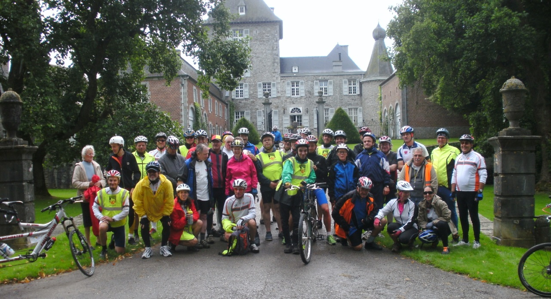
Sortie à Marche-en-Famenne
Le 28 septembre 2014

Cette sortie du mois de septembre était un peu particulière. En effet, elle s'inscrivait dans le cadre du week-end de la randonnée, organisé par Alain Dantinne. Tout le week-end, Cyclocoeur était présent avec un stand où nous présentions notre club et plus loin nous vendions du fromage de Rochefort (apporté par Robert Minet) et de l'huile de Colza (apportée par Victor Laloux).

Le dimanche, donc, nous nous retrouvons, pour une partie, dans le train en direction de Marloie. Les namurois rejoignent les bruxellois et à la gare, nous retrouvons les luxembourgeois! Luc Andries était là avec Libellule. Le temps de s'assurer que tout le monde était là (il en manquait quelques-uns) et nous embarquions dans les véhicules – Carole avait aussi quelques places.
Nous arrivons au centre sportif de Marche où nous retrouvons ceux qui étaient venus en voiture. Allez, il est grand temps de se préparer. Je fais connaissance avec Benoît, mon nouveau pilote, on procède à tous les réglages et Marc annonce le programme de la journée.

Nous prenons la route sous le regard de quelques participants aux randonnées pédestres et quelques appareils photos. Génial! La journée s'annonce ensoleillée! Nous traversons Marche pour partir sur les routes de campagnes, à travers champs vers Aye.
Une fois le peloton sorti du tumulte de la ville, nous choisissons de nous arrêter quelques instants pour rendre un dernier hommage à Josette qui nous a quittés début septembre. Une émotion palpable a traversé tout le monde et nous pensions aussi à André.
Nous reprenons nos tandems à travers les villages et campagnes de la Famenne pour une première boucle de 28km. Nous passons notamment par Humain.
Pour la pose de midi, nous sommes de retour au centre sportif de Marche où nous pouvons visiter les différents stands et manger. Si certains s'installent sous le chapiteau, d'autres vont piqueniquer au soleil, assis dans l'herbe. Qu'il fait bon!
Vers 14 heures nous revoilà en selle pour une boucle de 22km. À peine en route, quelqu'un nous signale que notre roue avant est desserrée et qu'on risque de la perdre.. Même pas peur!! Qui a saboté mon tandem?? Non, pas de panique, on s'arrête et on resserre pendant que les autres font le tour du rond-point pour nous attendre! Hop, incident clos, tout le monde peut poursuivre l'itinéraire.
Arrive la première "vraie" côte de la journée. Tiens c'est la première fois que l'on entend les signaleurs nous crier "petit plateau!". Pourtant, il y a eu un certain remaniement dans les équipages par rapport à la matinée. En haut, nous retrouvons une partie de l'itinéraire du matin en sens inverse pour rentrer à Marche.
De retour de bonne heure au centre sportif, certains vont boire un verre et d'autres rechargent la remorque pour rentrer.

Voilà encore une randonnée qui s'est déroulée sous un soleil généreux et dans la bonne humeur qui caractérise notre groupe! Rendez-vous en octobre au local!

Julie LUYCKX

Programme des activités

INSCRIPTIONS :
Pour participer aux activités, il faut obligatoirement s’inscrire au préalable chez Michel DELPIERRE :
Tél. : 081/74 14 56
GSM : 0494/08 53 16
Courriel : mi.delpierre@skynet.be
REMARQUE IMPORTANTE CONCERNANT LES ACTIVITES TANDEM :
Le recrutement de pilotes n’est pas toujours chose aisée !
Il est donc rappelé aux déficients visuels, que les inscriptions tardives (au-delà de la date limite mentionnée dans le programme) ne pourront être prises en compte que si le nombre de pilotes inscrits est suffisant. Dans le cas contraire, ces inscriptions ne seront acceptées que si le déficient visuel concerné se trouve lui-même un pilote (en-dehors de la liste des pilotes déjà inscrits bien entendu !).
Soyez donc attentifs, car la date limite d’inscription peut être plus ou moins éloignée de l’activité concernée !
Dimanche 19 octobre 2014 : Randonnée tandem au départ de Jambes

Pour cette activité, le rendez-vous est fixé à 9h30 au local.
Inscriptions chez Michel DELPIERRE pour le jeudi 9 octobre au plus tard.

Dimanche 9 novembre 2014 : Randonnée tandem au départ de Jambes

Le rendez-vous pour cette activité est fixé à 9h30 au local.
Inscriptions chez Michel DELPIERRE pour le jeudi 30 octobre au plus tard.

Dimanche 23 novembre 2014 : Repas de fin de saison

Notre traditionnel repas de fin de saison se déroulera au restaurant « Michel », rue Arthur Mahaux, 3, à 5021 BONINNE, où le rendez-vous est fixé à 12h.
Le prix du repas, incluant l’apéritif et le café, mais pas les autres boissons, est fixé à 15€ pour les membres en règle de cotisation 2014, et à 20 € pour les autres participants. Le montant peut être versé sur le compte BE96 7326 0624 5405 de Cyclocoeur, ou être réglé sur place.
Le menu proposé est le suivant :
Petite cassolette de scampis au coulis de tomate parfumé à l’ail de Provence
Médaillon de porc braisé, son jus de cuisson et légumes du moment
Trio de profiteroles à la mousse au chocolat et crème anglaise
Inscriptions chez Michel DELPIERRE pour le jeudi 13 novembre au plus tard.

Dimanche 14 décembre 2014 : Randonnée pédestre à Namur

Pour cette marche, organisée à l’initiative de Luc LEGRAIN, le rendez-vous est fixé à 9h30 à l’entrée de la gare de Namur (côté ville). La balade (12 à 15 km) nous emmènera sur les hauteurs de la citadelle.
Inscriptions chez Michel DELPIERRE pour le dimanche 7 décembre au plus tard.

Du lundi 5 au samedi 10 janvier 2015 : Séjour raquette aux Rousses (en France, dans le département du Jura).

ADRESSE :
Hôtel Restaurant « La Redoute »
357, Route Blanche
39220 LES ROUSSES
FRANCE
Tél. : 0033 (0)3 84 60 00 40
Site internet : www.restaurant-jura.info

PRIX : le prix du séjour est fixé à 335 €. Les frais de déplacement et de location des raquettes ne sont pas inclus.
INSCRIPTIONS : les inscriptions doivent se faire chez Michel DELPIERRE pour le 30 novembre au plus tard et être confirmées pour la même date par le paiement d’un acompte de 50 €, payable sur le compte bancaire de Cyclocoeur : IBAN : BE56 7326 0624 5405 ; BIC : CREGBEBB . Le solde de 285 € doit être réglé pour le 15 décembre au plus tard.
Deux conditions doivent être remplies pour participer au séjour :
- Etre en règle de cotisation pour l’année 2014. Pour rappel, celle-ci s’élève à 25 €. Ce montant doit être versé, si ce n’est déjà fait, sur le compte mentionné ci-dessus.
- Etre en règle de certificat médical pour la période concernée. Le formulaire ad hoc peut être obtenu auprès de Reine SIMON (tél.: 083/21 52 02 ; courriel : reine.simon@skynet.be). Le certificat doit être renvoyé complété à Reine (Charrau du Bocq, 1, 5590 CINEY) pour le 31 décembre au plus tard.

Dimanche 25 janvier 2015 : Assemblée Générale annuelle

PRÉCISIONS CONCERNANT NOS ACTIVITÉS CYCLISTES :
REPAS :
Sauf indication contraire, vous devez emporter votre pique-nique.
Vous pouvez déposer votre sac dans la voiture-balai. Il vous est demandé d’y fixer une étiquette à votre nom, afin d’éviter des recherches fastidieuses !
Des boissons sont toujours disponibles à la halte de midi.
PARCOURS ET ALLURE :
Nous parcourons environ 60 km sur la journée.
Nous roulons à allure modérée, en attendant toujours les éventuels retardataires.
En cas de problème, quel qu’il soit, il est toujours possible d’embarquer dans la camionnette balai (Libellule pour les initiés).
SÉCURITÉ :
Il vous est rappelé que le port du casque est obligatoire !

Michel DELPIERRE

Séjour à Bailleul
Du 19 au 25 juillet 2014

Cette année, notre séjour annuel s'est déroulé dans le nord de la France, chez les Ch'tis, à Bailleul
Le rendez-vous était fixé au gîte le samedi en fin d'après-midi. Les premières équipes arrivent avec Libellule vers 14h et nous retrouvons, déjà sur place, Marc et Robert qui sont prêts à partir pour la reconnaissance de la dernière randonnée de la semaine sous un soleil radieux.
Au fur et à mesure, les participants arrivent et s'installent dans les chambres, réparties en 2 blocs. Et nous avons la visite surprise de Martine (dite "Tine de France"). Tout le monde est là, nous pouvons souper. Nous faisons la connaissance de Laurence et son équipe de cuisinières. Au menu, ce soir-là, un chilli con carne. Vu que personne n'est seul dans sa chambre, les nuits s'annoncent bien…

Dimanche 20 juillet
Après le déjeuner (où nous voyons qui a bien dormi ou pas), il est temps de rentrer dans le vif du sujet. Les équipages ont été communiqués et, premier jour oblige, il faut du temps pour tout mettre en route. Nous nous retrouvons sur le parking du magasin voisin pour démarrer. Malheureusement, la pluie est présente toute la matinée mais n'entache pas pour autant notre enthousiasme.
Allez, c'est parti! Deux locaux nous accompagnent ce dimanche : Norbert et Mathieu. Au programme, un tronçon le long de la Lys, sur le chemin de halage et un dîner en terrasse au bord de l'eau. Au rayon des imprévus, ça commence bien également : nous sommes confrontés à un passage à travers une brocante. Bon, nous on passe à pieds mais pas évident de retrouver notre René et Libellule à la sortie. Ensuite, gare à ceux qui passent devant le capitaine de route, l'itinéraire peut se modifier à tout moment… Mais heureusement, notre Président était vigilent derrière son nouveau pilote.
Après notre faluche au thon de midi, nous prenons la direction d'Ypres. Avant d'y arriver, lors de la pause, Bernadette nous lit un petit historique de la ville. A l'entrée de la cité, nous passons sous la porte de Menin, monument dédié aux soldats britanniques morts lors de la Première Guerre. L'Histoire est palpable en ce lieu. Nous arrivons sur la Grand Place et sommes impressionnés par l'immensité de la halle aux draps. Nous disposons d'une heure pour découvrir la ville et, éventuellement, manger une glace. Une maquette "miniature" peut permettre aux déficients visuels de se rendre compte de l'ampleur de la halle aux draps.

Lundi 21 juillet
Pour notre fête nationale, nous avons droit à une fine pluie le matin. 63 kilomètres à travers les fermes (et les odeurs qui vont avec…) et l'ascension du Mont Noir et du Mont des Cats. En montant au sommet de ce dernier, nous croisons un cortège de tracteurs anciens qui descendent. C'est sympa, tous ces gens qui nous font signe ! Ça nous donne du courage pour arriver en haut.
Pour dîner, nous sommes accueillis chez Jean-Marie et Annie (que certains connaissent du RTT) dans une salle super bien aménagée. Et on est chouchoutés! Mais tiens, il manque Lucas et Leïla… En fait, au matin, nous avons un peu perdu trois équipages. Nous en avions retrouvé deux mais il en manquait toujours un… Ils arrivent tranquillement une heure plus tard en ayant une ascension en plus que nous au compteur. En effet, ils se sont attaqués au Mont Cassel par les pavés en plus!

Mardi 22 juillet
Voici notre plus longue randonnée de la semaine : 80km. Le matin se déroule dans un environnement assez boisé et au plus la journée avance au plus il fait bon! Et l'ambiance est toujours aussi bonne!
A midi, nous sommes accueillis par Jean-Marie (le deuxième) au hall sportif de Wittes. Monsieur le Maire nous fait l'honneur de sa présence.
L'après-midi est très longue. Même si les seules difficultés consistent à franchir le pont du chemin de fer ou de l'autoroute, le vent est fort et la fatigue commence à se faire sentir!
De retour au gîte, Jean et Thomas nous rejoignent pour les deux derniers jours. Et leur souper de bienvenue est un plat avec des andouillettes…. Ce souper fait encore parler de lui plusieurs mois après notre retour!

Mercredi 23 juillet
Aujourd'hui, notre capitaine Marc nous emmène vers Poperinge sur un parcours de 70km. J'ai le plaisir de rouler avec Jean et nous avons vaincu le Mont Rouge.
A midi, nous nous arrêtons dans un café où nous pouvons nous essayer à un jeu assez particulier. Sur une longue piste incurvée, il faut lancer une boule (qui ressemble plus à un disque épais) et faire en sorte qu'elle s'arrête dans un cercle tracé au sol. C'est sympa de s'essayer à autre chose!
Après-midi, nous passons une heure sur la place de Poperinge. Il fait super bon donc on se fait plaisir avec une bonne glace!
Nous nous rendons ensuite au cimetière anglais de Poperinge. Cet endroit est très impressionnant et une émotion forte s'empare de nous face à ces 10 000 tombes blanches. Sur le pourtour du domaine, nous découvrons une ligne du temps assez particulière. Pour chaque jour de la Grande Guerre, sur des barres métalliques verticales est représenté le nombre de soldats morts au combat.
Le soir, nous profitons d'un moment dehors autour d'un bon verre alors qu'à l'intérieur, d'autres assistent au concert privé donné par Hubert.

Jeudi 24 juillet
Pour cette dernière journée, nous roulons 65km et la météo est toujours aussi agréable! On aura pu bronzer cette année lors du séjour!! Sur le retour, nous visitons le musée de la vie rurale. Une visite ludique dans une ancienne ferme ou nous découvrons, pour certains, et retournons en enfance pour les autres, la vie dans la région au début du XXième siècle. Et là, nous vivons de grands moments : Robert sur le trône au fond de la cour, Didier avec le bonnet d'âne, Julie dans les écuries,... un moment de franche camaraderie qui clos de belle manière ce séjour.
Au soir, super surprise : les tables sont installées dehors pour un buffet festif! Tellement festif que Nicole grimpe sur la table et se met à chanter!!

Voilà encore un séjour qui nous a réunis autour du tandem et où nous avons vécu de belles aventures, tous ensemble! En plus, la météo était avec nous!
En attendant le prochain séjour, nous nous entrainerons sur les routes de chez nous, plus ou moins souvent et nous aurons le plaisir de partager un nouveau séjour dans quelques mois!

Julie LUYCKX

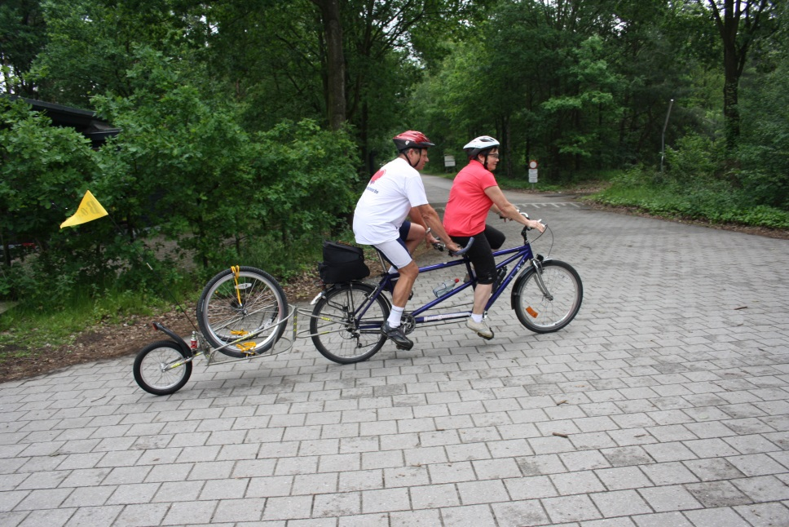

Notre club bénéficie de l’aide énergique de



